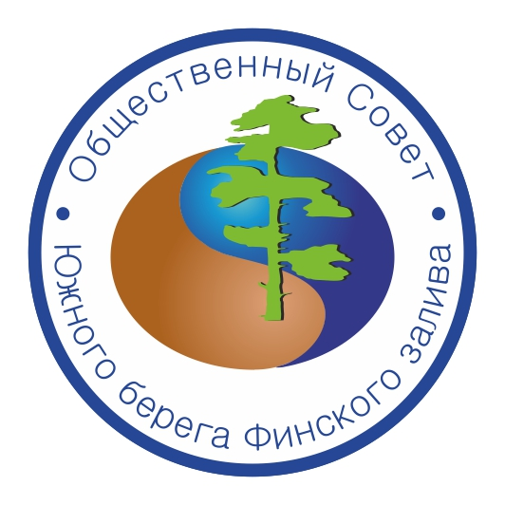

ОБЩЕСТВЕННЫЙ СОВЕТ ЮЖНОГО БЕРЕГА ФИНСКОГО ЗАЛИВА
Создан 1 декабря 2016 года собранием учредителей южного берега Финского залива,
межрегиональное общественное движение Санкт-Петербурга и Ленинградской области
188544, г. Сосновый Бор а/я 68,7, тел./факс: (81369) 72991; е-mail: obdecom@gmail.com http//:decommission.ru

Вторник, 19 мая 2020 года
Пресс-релиз

Глава Кингисеппского района подвергает опасности здоровье граждан России в условиях пандемии коронавируса Covid-19!
В нарушение Указа Президента Российской Федерации от 02.04.2020 года № 239 и Постановлений Правительства Ленинградской области от 11.05.2020 г. №277 и от 12.05.2020 г. №278 в целях недопущения распространения в Ленинградской области новой коронавирусной инфекции (COVID-19), глава муниципального образования Кингисеппский муниципальный район решил назначить публичные слушания с проведением 20 мая 2020 года в 11.00 по адресу Ленинградская область, Кингисеппский муниципальный район, д. Вистино , ул. Ижорская, д.6, Вистинский Дом Культуры (Постановление Главы Администрации МО "Кингисеппский муниципальный район" Ленинградской области от 13.04.2020 г. №6).
12.05.2020 издано новое Постановление №1018 «О внесении изменений в постановление администрации МО «Кингисеппский муниципальный район» от 13.04.2020 №856 «О реализации В нем разрешено проводить массовые мероприятия численностью до 30 человек.
Для соблюдения требований, содержащихся в вышеназванных нормативно-правовых актах Президента РФ и Правительства Ленинградской области, а также в обеспечение прав участников общественных (публичных) слушаний, содержащихся в нормах ст.5.1. Гражданского Кодекса РФ, активными жителями были направлены просьбы Главе Администрации Кингисеппского МО об отмене публичных слушаний 20 мая 2020.
Также жалобы были направлены в Управление Федеральной службы по надзору в сфере защиты прав потребителей и благополучия человека (Роспотребнадзор) и Прокуратуру Ленинградской области.
Это повторная попытка властей Кингисеппского района нарушить решения, принятые Президентом и Правительством Ленинградской области: 13 мая были отменены слушания в Большелуцком поселении Ленинградской области. Более подробно от очевидцев в группе ВК «Южный Кингисепп»: https://vk.com/47sos?w=wall-140029356_11462,
https://vk.com/47sos?w=wall-140029356_11492
Мы требуем соблюдения норм закона, нормативных актов, принятых Президентом и Правительством Ленинградской области и перенести общественные обсуждения на сроки после окончания ограничительных мероприятий, в связи с пандемией!

Бодров Олег Викторович, председатель
межрегионального экологического движения
"Общественный совет ЮБФЗ»
Тел. +7 921 74 52 631

